- 选择题(本题有10小题，共46分，第1—7小题只有一个选项正确,每题4分，第
8—10小题是多选题,全选对的得6分,选对但不全的得3分,有选错或不选的得0分)
1．如图所示的实验示意图中，用于探究“磁生电”的是( )
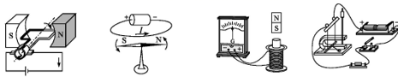
A B C D
2．如图所示，在一固定水平放置的闭合导体圆环正上方，有一条形磁铁从静止开始下落，下落过程中始终保持竖直方向，起始高度为h，最后落在水平地面上。若不计空气阻力，重力加速度大小为g，下列说法中正确的是( )
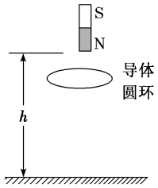
A．磁铁在整个下落过程中，圆环中的感应电流方向始终为顺时针方向（俯视圆环）
B．磁铁在整个下落过程中，圆环受到它的作用力总是竖直向下的
C．磁铁在整个下落过程中，它的机械能不变
D．磁铁落地时的速率一定等于

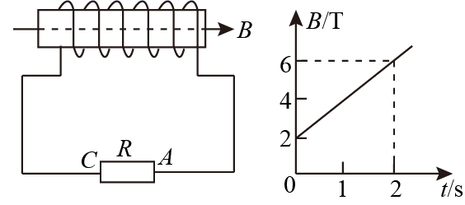
3. 如图所示，螺线管匝数n=1000匝，横截面积S=20cm²，螺线管导线电阻r=1Ω，电阻R=3Ω，管内磁场的磁感应强度B的B-t图象如图所示（以向右为正方向）,下列说法错误的是（ ）
A．通过电阻R的电流方向是从C到A
B．感应电动势的大小为6V
C．电阻R两端的电压为4V
D．感应电流的大小为1A
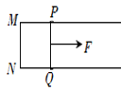
4. 如图所示，两根平行金属导轨固定在水平桌面上，导轨的端点M、N用电阻可以忽略的导线相连，两导轨间的距离L=0.20m，导轨之间有垂直于桌面向下的磁感应强度为B=0.4T的匀强磁场。一电阻为r=1Ω、质量为m=0.1kg的金属杆PQ可在导轨上以恒定的速度v=10m/s向导轨的右端无摩擦滑动，在滑动过程中保持与导轨垂直，则（ ）
A．通过杆PQ的电流方向是从P到Q
B．回路中的感应电动势为0.8V
C．回路中的感应电流为8A
D．作用在金属杆上的外力为0.64N

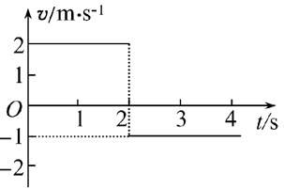
5. 在光滑的水平面上有两个在同一直线上相向运动的小球，其中甲球的质量m₁=2 kg，乙球的质量m₂=1 kg，规定向右为正方向，碰撞前后甲球的速度随时间变化情况如图所示。已知两球发生正碰后粘在一起，则碰前乙球速度的大小和方向分别为( )
A．1 m/s ,向左
B．1 m/s ，向右
C．7 m/s ,向左
D． 7 m/s，向右
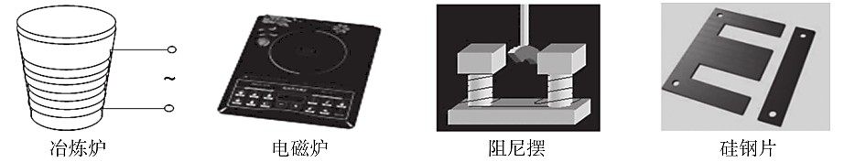
6. 关于涡流，下列说法中不正确是( )

A．真空冶炼炉是利用通电导线的发热来熔化金属的装置
B．家用电磁炉锅体中的涡流是由交变磁场产生的
C．阻尼摆摆动时产生的涡流总是阻碍其运动
D．变压器的铁芯用相互绝缘的硅钢片叠成能减小涡流
7.下列说法中正确的是( )
A．物体的质量大，动量一定大 B．物体的速度 ，则动量一定大
C．动量变化的物体，动能一定变化 D．物体的运动状态改变，则动量一定改变
8.一环形线圈放在匀强磁场中，设第1s内磁感线垂直线圈平面向里，如图甲所示。若磁感应强度B随时间t变化的关系如图乙所示，那么下列选项正确的是（ ）
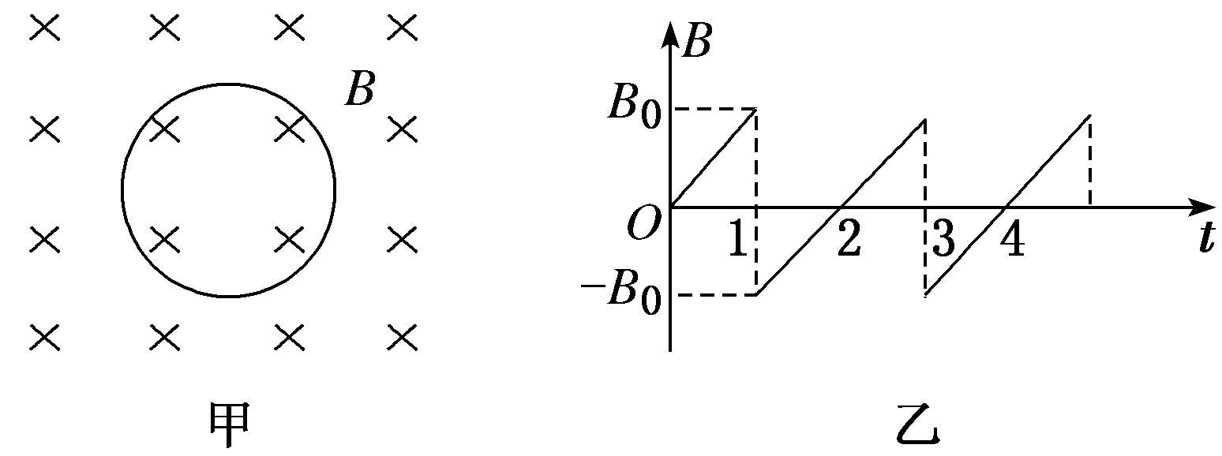
A．第1s内线圈中感应电流的大小逐渐增加
B．第2s内线圈中感应电流的大小恒定
C．第3s内线圈中感应电流的方向为顺时针方向
D．第4s内线圈中感应电流的方向为逆时针方向
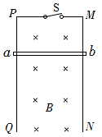
9. 如图所示，和是两根相互平行、竖直放置的光滑金属导轨，已知导轨足够长，且电阻不计，导轨间距为。是一根与导轨垂直而且始终与导轨接触良好的金属棒，金属棒质量为，电阻为，长度为。开始时，将开关断开，让棒由静止开始自由下落，过段时间后，再将闭合，下落过程棒始终保持水平。下列说法正确的是（ ）
A．闭合后，中电流方向是从流向
B．开关断开，自由释放后，两端电压为零
C．闭合后，金属棒立即做加速度减小的加速运动，最终匀速
D．闭合后，金属棒最终匀速直线运动的速度大小为
10. 如图所示，甲、乙两人静止在光滑的冰面上，甲沿水平方向推了乙一下，结果两人向相反方向滑去．已知甲的质量为45kg，乙的质量为50kg．则下列判断正确的是( )
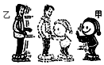
A. 甲的速率与乙的速率之比为10：9
B. 甲的加速度大小与乙的加速度大小之比为9：10
C. 甲对乙的冲量大小与乙对甲的冲量大小之比为1：1
D. 甲的动能与乙的动能之比为1：1
二、实验题。(本题共2小题，共18分。)
11.(9分) 重庆某军工企业于2013年1月研制成功一种新材料做成的电阻丝，其电阻稳定性非常优良，几乎不随温度发生改变。工程技术员为了准确测定它的电阻率，进行了如下的测量.
（1）用螺旋测微器测量其直径如图1所示，则d= ____________ mm；（2分）
（2）用20分度的游标卡尺测量其长度如图2所示，则L=___________ cm；（2分）
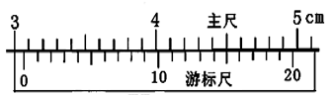
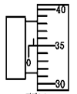
（3）用多用电表粗侧其电阻如图3所示，则R_{x}=_________；（1分）

图1 图2
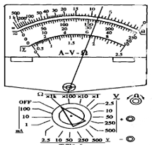
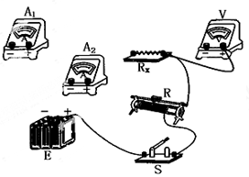

图3 图4
（4）用伏安法测量导线的电阻，并要多次测量求其平均值，供选用的器材有：
电源E（电动势为4V）； 电压表V(量程为3V，内阻约为2)
电流表A₁(量程为0.5mA，内阻约为1) 电流表A₂ (量程为0.6A，内阻约为10)
滑动变阻器R（最大阻值为20） 开关、导线若干.
- 根据工程技术人员所设计的电路，电流表应选____________；（填器材符号，2分）
- 在图4中将选用的器材连成符合要求的实验电路（不得改动图中已画出的部分连线）。（2分）
12. (9分)如图5所示，用“碰撞实验器“可以验证动量守恒定律，即研究两个小球在轨道水平部分碰撞前后的动量关系．
（1）实验中，直接测定小球碰撞前后的速度是不容易的．但是，可以通过仅测量______ （填选项前的符号），间接地解决这个问题．（2分）
A．小球开始释放高度h
B．小球抛出点距地面的高度H
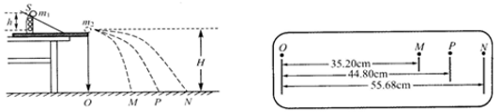
C．小球做平抛运动的射程

图5 图6
（2）图6中O点是小球抛出点在地面上的垂直投影．实验时，先让入射球m_{l}多次从斜轨上S位置静止释放，找到其平均落地点的位置P，测量平抛射程OP．
然后，把被碰小球m₂静置于轨道的水平部分，再将入射球m_{l}从斜轨上S位置静止释放，与小球m₂相碰，并多次重复．接下来要完成的必要步骤是__________ ．（填选项前的符号）（3分）
A．用天平测量两个小球的质量m_{l}、m₂
B．测量小球m_{l}开始释放高度h
C．测量抛出点距地面的高度H
D．分别找到m_{l}、m₂相碰后平均落地点的位置M、N
E．测量平抛射程OM、ON
（3）若满足关系式_____________________________________，则可以验证碰撞过程中系统动量是守恒的。（用第（2）问中的符号表示）（4分）

三、计算题。(本题共2小题，其中13题16分，14题20分，共36分。)
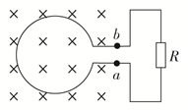
13. 如图所示，面积为0.2 m²的100匝线圈处在匀强磁场中，磁场方向垂直于线圈平面，已知磁感应强度随时间变化的规律为B＝(2＋0.2t) T，定值电阻R＝6 Ω，线圈电阻R＝4 Ω，求：
(1)回路中的感应电动势大小；
(2)回路中电流的大小和方向；
(3)a、b两点间的电势差。

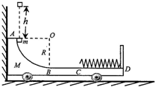
14. 如图所示，光滑水平地面上停放着一辆质量为M的小车，小车的左侧靠在竖直墙壁上，半径为R的四分之一光滑圆弧轨道AB的最低点B与水平轨道BD平滑相接，小车的右端固定有一个轻质弹簧，弹簧左端自然伸长至C点，水平轨道BC段粗糙，CD段光滑．现有一可视为质点的物块从A点正上方h=R处无初速度下落，物块质量为m，恰好落入小车沿圆轨道滑动，然后沿水平轨道滑行，与弹簧相接触并压缩弹簧，最后又返回到B点相对于车静止．已知M=3m，物块与水平轨道BC间的动摩擦因数为μ，不考虑空气阻力和物块落入圆弧轨道时的能量损失．求
(1)物块下落后由A滑至B处时，对轨道的压力大小；
(2)压缩弹簧过程中，弹簧所具有的最大弹性势能．

答案
1C 2B 3D 4B 5C 6A 7D 8BD 9 BD 10AC
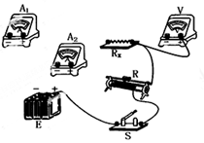
11. 0.850 3.075 8000 A₁

12. C ADE m₁OP=m₁OM+m₂ON
13. 答案 (1)4 V (2)0.4 A 逆时针方向 (3)2.4 V
解析:(1)根据法拉第电磁感应定律，有：
E＝n＝100×0.2×0.2 V＝4 V。
(2)根据楞次定律，垂直向里的磁通量增加，则电流方向是逆时针方向；
依据闭合电路欧姆定律，有：
I＝＝ A＝0.4 A
(3)根据欧姆定律，则有：
Uab＝IR＝0.4×6 V＝2.4 V。
14. 答案（1）压力大小为5mg；
（2）最大弹性势能为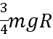．
解：（1）物块从静止释放至B的过程中小车不动，对物体由机械能守恒定律有：
mg（h+R）=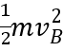…①
解得：vB=2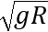…②
在B处时，由牛顿第二定律有：N-mg=m…③
解得：N=5mg…④
（2）物块滑上水平轨道至B与小车相对静止的过程中，对系统由动量守恒和能量守恒有：
mvB=（m+M）v共…⑤
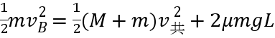…⑥
解得： ⑦
物块滑上水平轨道至将弹簧压缩至最短的过程中，对系统由动量守恒和能量守恒有：
mvB=（m+M）v′共…⑧
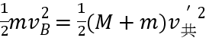+μmgL+Epmax…⑨
解得：Epmax=

